UTRJEVANJE - EXERCISES

- V zvezek zapiši vprašanja in odgovore.
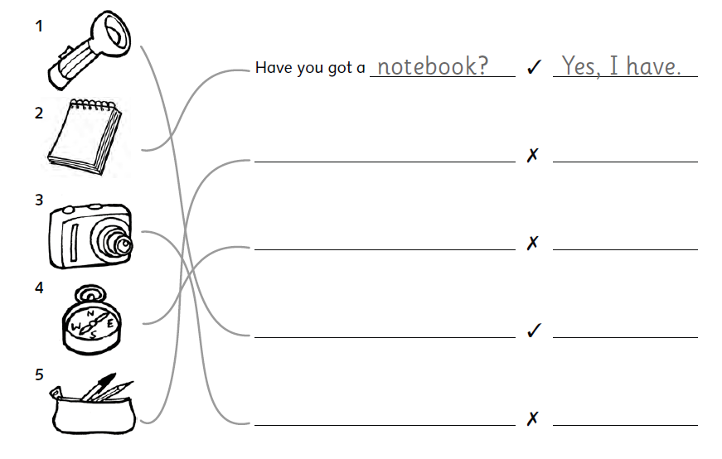

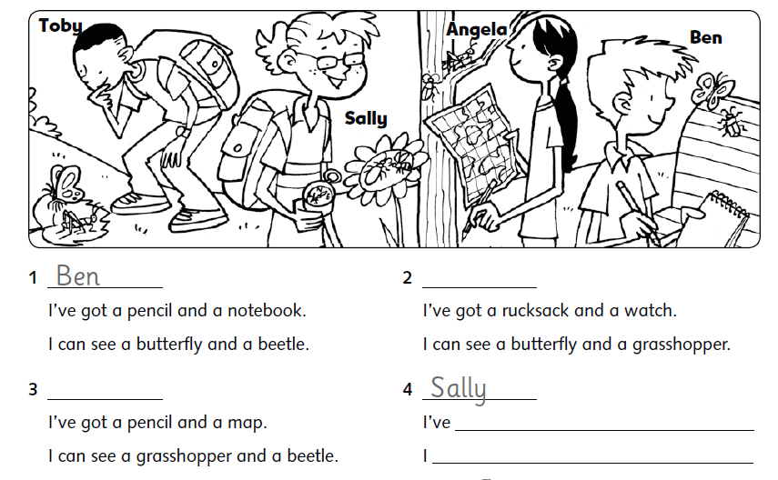
- Oglej si sličice in poglej kaj imajo Ben, Sally, Toby, in Angela. Dopolni nalogo in povedi prepiši v zvezek.

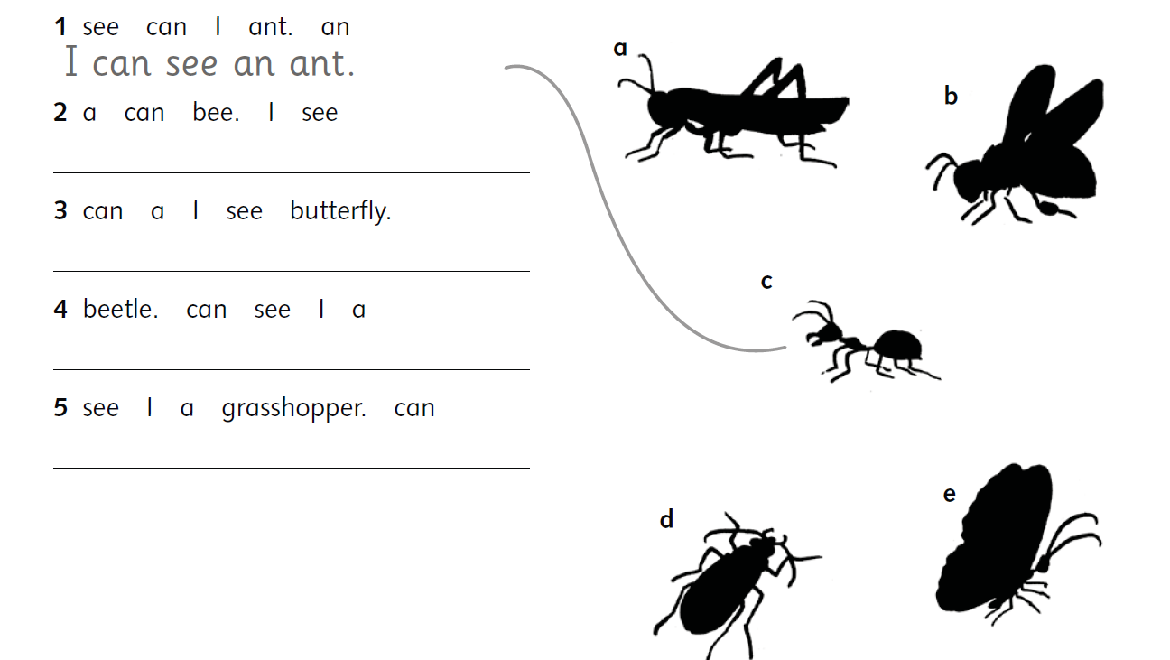
- Poveži, sestavi poved in jo prepiši v zvezek.

